Ủy ban nhân dân phường Nam Hồng Lĩnh tổ chức tham quan, khảo sát tại Cụm công nghiệp Cổng Khánh 1
Chiều ngày 25/5/2026, UBND phường Nam Hồng Lĩnh đã tổ chức đoàn tham quan, khảo sát thực tế tại dự án đầu tư hạ tầng kỹ thuật Cụm công nghiệp Cổng Khánh 1. Tham gia đoàn khảo sát có đại diện lãnh đạo UBND phường, Phòng Kinh tế, Hạ tầng và Đô thị, các đại biểu Hội đồng nhân dân phường bầu tại khu vực Đậu Liêu, cùng Bí thư, Tổ trưởng các Tổ dân phố 1, 2, 3, 8 Đậu Liêu.
Đoàn đã được Lãnh đạo Công ty Cổ phần Đầu tư IDI - đơn vị đầu tư hạ tầng kỹ thuật cụm công nghiệp - trực tiếp đón tiếp và hướng dẫn tham quan, khảo sát thực địa. Tại buổi khảo sát, đoàn đã kiểm tra, đánh giá tổng thể hệ thống hạ tầng kỹ thuật đã được đầu tư như giao thông nội bộ, hệ thống điện, cấp thoát nước, khu xử lý nước thải và các hạng mục liên quan.
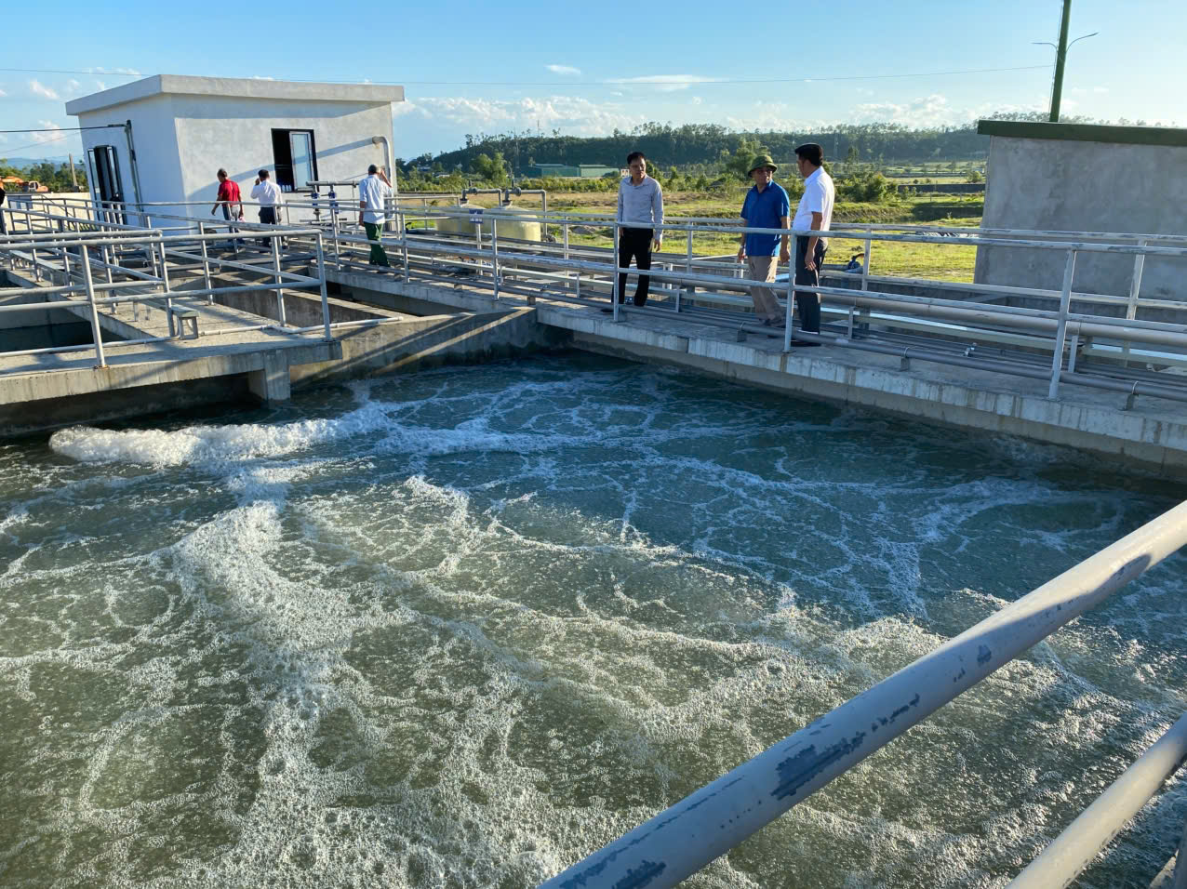
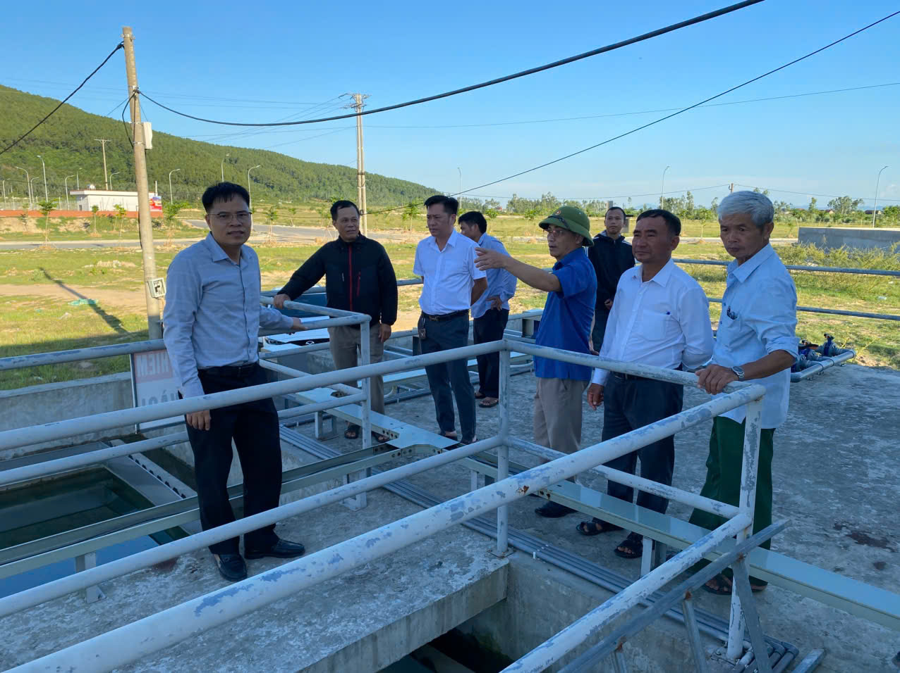
Đoàn khảo sát tại Trạm xử lý nước thải của cụm CCN Cổng Khánh 1
Bên cạnh đó, đoàn cũng tham quan hoạt động của một số dự án thứ cấp đang triển khai tại cụm công nghiệp, tiêu biểu như: Dự án sản xuất Gấu Bông; dự án may mặc Gaiwath; dự án sản xuất Nhựa Tin.
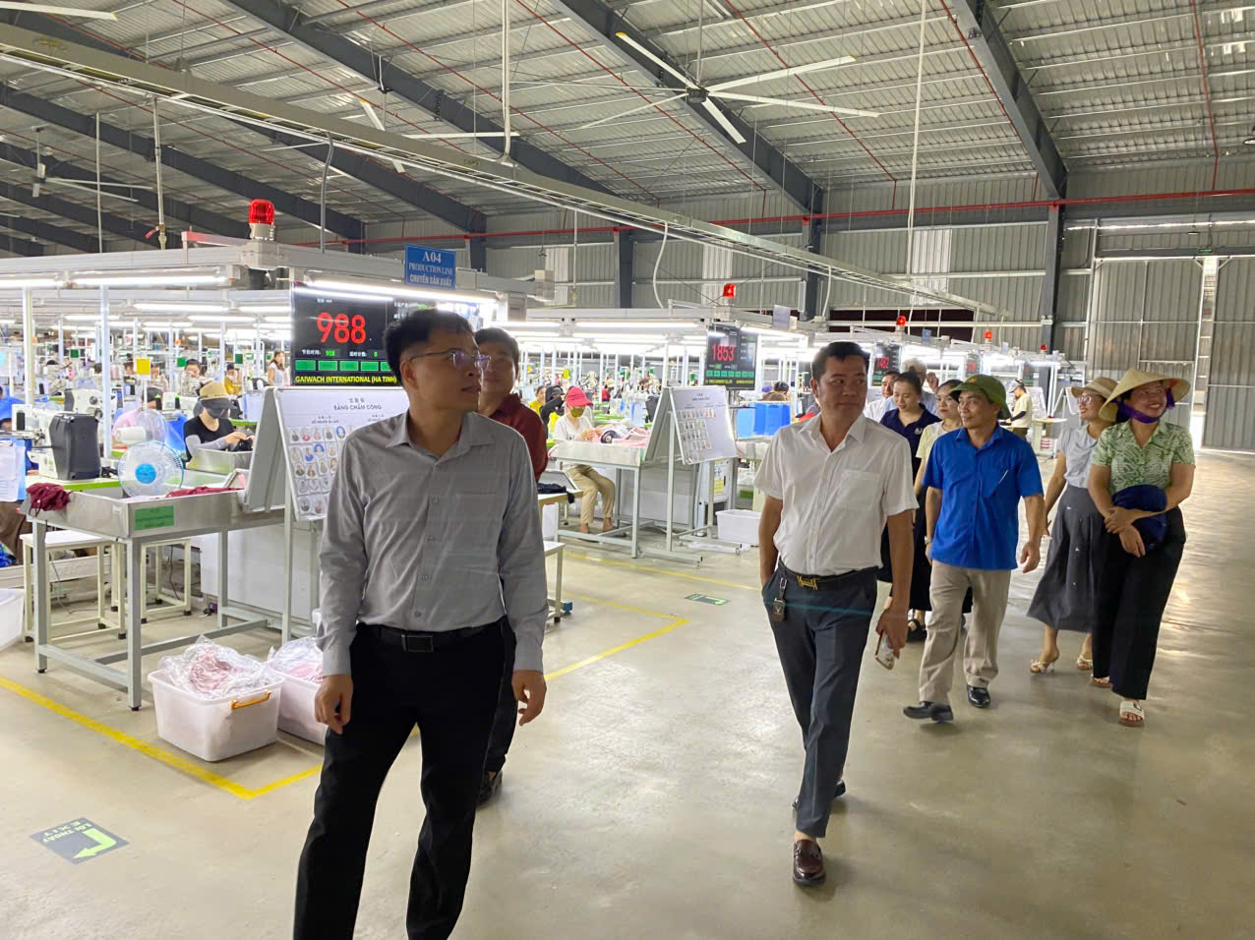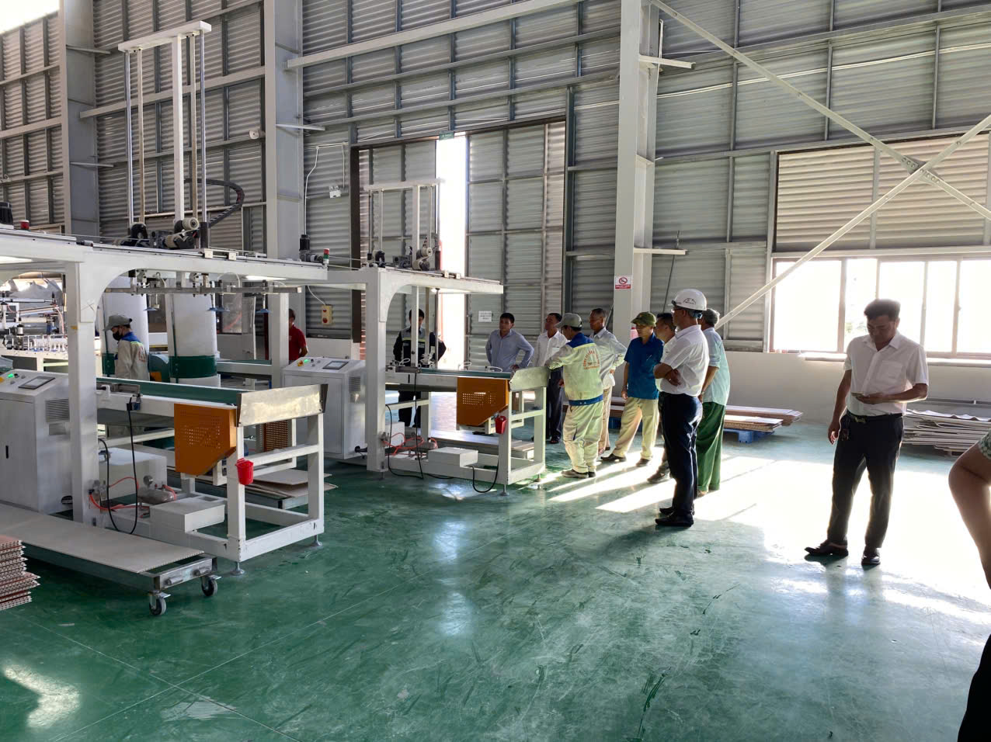
Đoàn khảo sát tại các dự án thứ cấp
Qua khảo sát thực tế, các đại biểu ghi nhận những kết quả tích cực trong quá trình đầu tư xây dựng hạ tầng và thu hút các dự án sản xuất vào cụm công nghiệp, đặc biệt là hệ thống xử lý nước thải được đầu tư bài bản, đồng bộ. Đồng thời, đây cũng là dịp để lãnh đạo địa phương nắm bắt tình hình triển khai, đánh giá hiệu quả bước đầu của dự án, từ đó có định hướng phối hợp, hỗ trợ trong thời gian tới.
Hoạt động tham quan, khảo sát lần này góp phần tăng cường sự gắn kết giữa chính quyền địa phương với doanh nghiệp, đồng thời tạo điều kiện để các vị đại biểu HĐND phường và cán bộ cơ sở hiểu rõ hơn về định hướng phát triển công nghiệp trên địa bàn, đáp ứng yêu cầu phát triển kinh tế - xã hội của phường trong giai đoạn mới.
Phạm Quốc Dũng

